RELATÓRIO SEMESTRAL DAS ATIVIDADES DOCENTES

- IDENTIFICAÇÃO

Unidade de Ensino: CAMPUS PORTO GRANDE | Regime de Trabalho: [ ]20h [ ]40h [X] 40h DE
Professor: Ineval Borges dos Santos Neto
Telefone: (96) 98126-3684 | E-mail: ineval.neto@ifap.edu.br
Semestre: 1º | Ano: 2025

- ATIVIDADES DE ENSINO

Atividades realizadas:
- Aulas
Horas previstas: 12:30:00 | Horas executadas: 12:30:00

- Preparação, Manutenção e Apoio ao Ensino
Horas previstas: 05:30:00 | Horas executadas: 05:30:00

- Programas e projetos de Ensino
Horas previstas: 00:00:00 | Horas executadas: 00:00:00

- Atendimento, acompanhamento, avaliação e orientação de alunos Horas previstas: 00:00:00 | Horas executadas: 00:00:00

- Reuniões Pedagógicas
Horas previstas: 02:00:00 | Horas executadas: 02:00:00

- ATIVIDADES DE PESQUISA APLICADA

Atividades realizadas:
- Membro do projeto de pesquisa: Avaliação e Caracterização físico-química do solo na região de Porto Grande – AP
Horas previstas: 05:00:00 | Horas executadas: 05:00:00
Projeto de pesquisa elaborado em grupo para submissão no edital Nº 10/2024/PROPPI/IFAP - PROGRAMA INSTITUCIONAL DE BOLSAS DE INICIAÇÃO CIENTÍFICA EM DESENVOLVIMENTO TECNOLÓGICO E INOVAÇÃO - PIBITI (LOA).

- ATIVIDADES DE EXTENSÃO

Atividades realizadas:
- Membro docente do Programa Partiu IF, com carga horária de 04h semanais.
Portaria nº 452/2025 - GAB/RE/IFAP.

- Presidente/coordenador do Projeto de Extensão: “Proteção em Rede: Conhecimento, Prevenção e Acolhimento”, com 08h semanais.
Portaria N° 80/2025 - DIGERAL-PTG/PTG/IFAP.

- ATIVIDADES DE GESTÃO E REPRESENTAÇÃO INSTITUCIONAL

Atividades realizadas:
1) Colegiado do Curso Superior em Engenharia Agronômica - PORTARIA N° 69/2025 - DIGERAL-PTG/PTG/IFAP
Horas previstas: 01:00:00 | Horas executadas: 01:00:00

2) Colegiado do Curso Integrado em Administração - PORTARIA N° 79/2025 - DIGERAL-PTG/PTG/IFAP
Horas previstas: 02:00:00 | Horas executadas: 02:00:00

Observações:

Data: 19/08/2025

__________________________________
ASSINATURA DO DOCENTE

Diários das turmas do integralizados em 2025.1

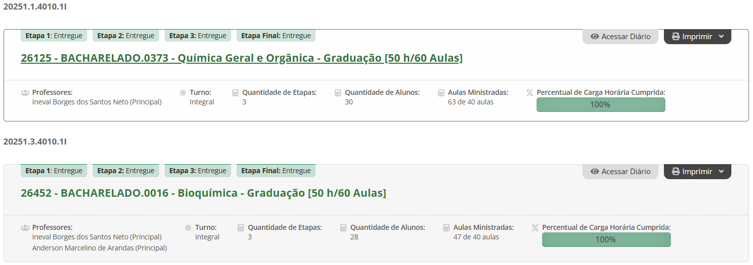
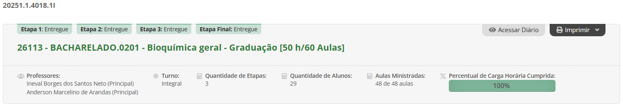
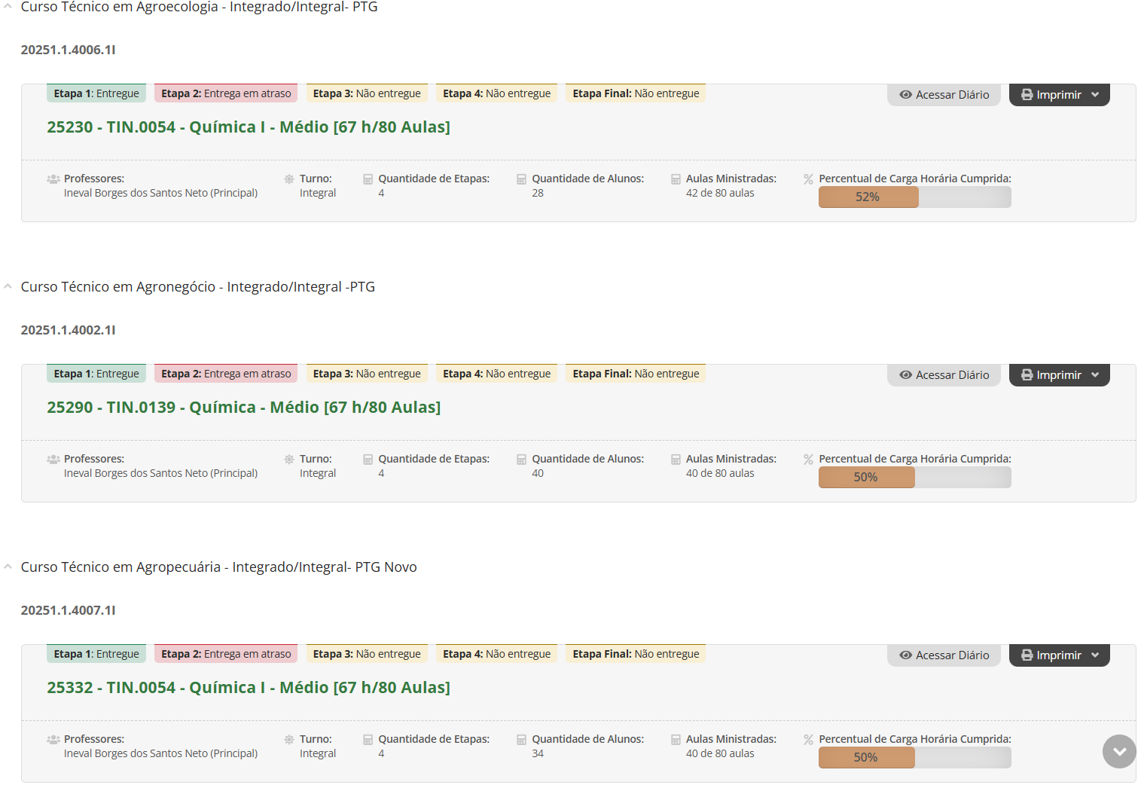

Participação em Pesquisa
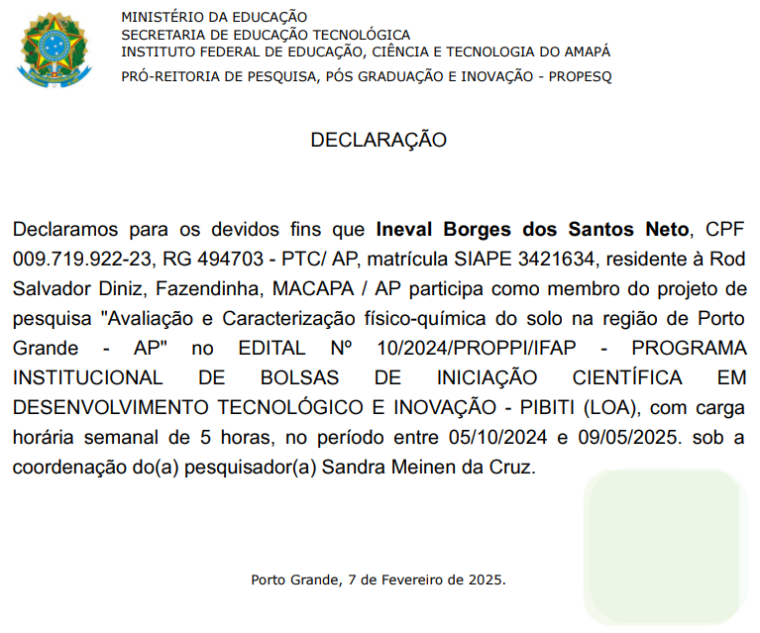

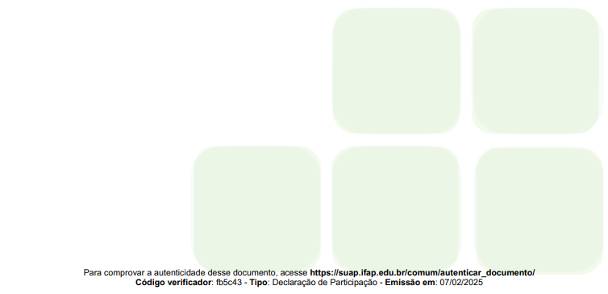

Participação em Extensão
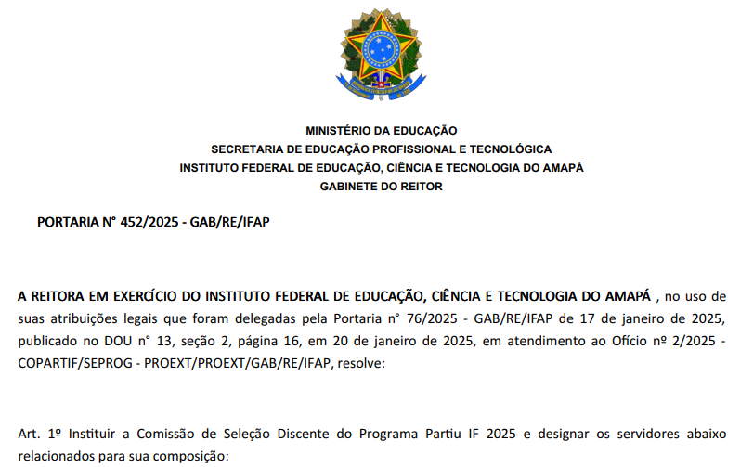
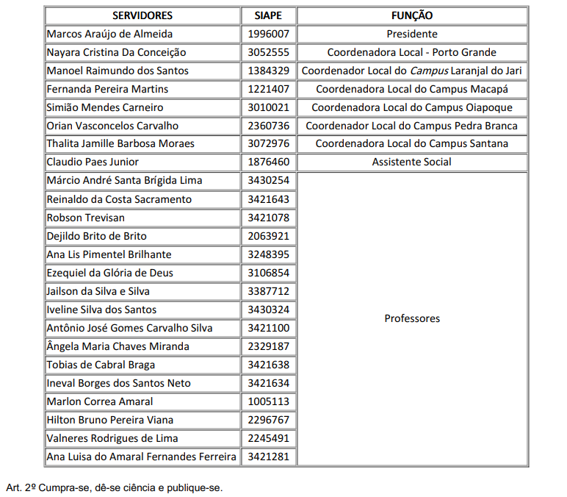
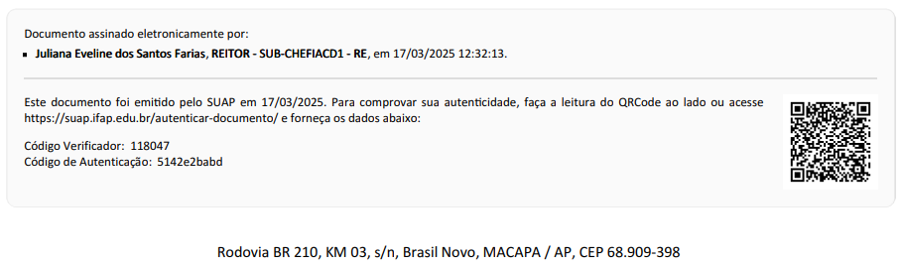

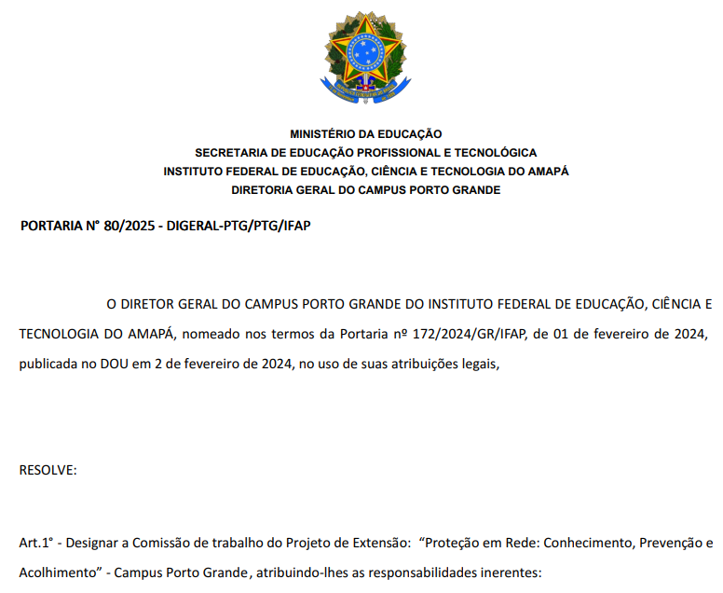
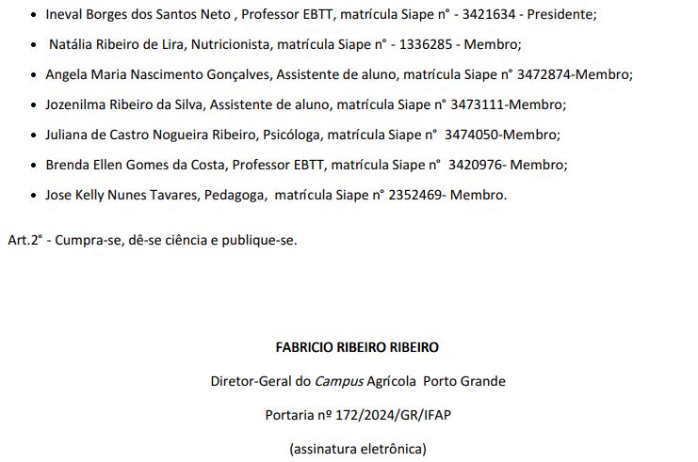

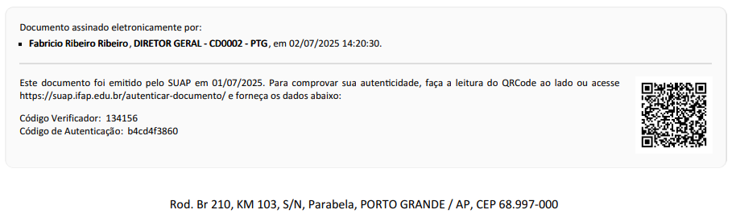

Representação institucional: portarias


